ВАРИАНТ № 1
Часть 1
Ответами к заданиям 1–24 являются слово, число или последовательность цифр или чисел. Запишите ответ в поле ответа в тексте работы, а затем перенесите в БЛАНК ОТВЕТОВ № 1 справа от номера соответствующего задания, начиная с первой клеточки. Каждый символ пишите в отдельной клеточке в соответствии с приведёнными в бланке образцами. Единицы измерения физических величин писать не нужно.
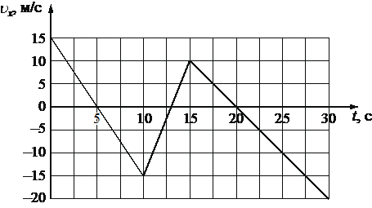
- На рисунке приведён график зависимости проекции скорости тела υx от времени t.
Определите проекцию ускорения этого тела a_{x} в интервале времени от 10 до 15 с.
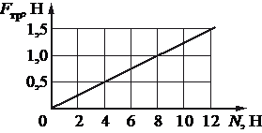
- На графике приведена зависимость модуля силы трения скольжения от модуля силы нормального давления. Каков коэффициент трения?

- Под действием постоянной силы за 10 с импульс тела, движущегося по прямой в одном направлении, изменился на 50 кг ⋅ м/с. Чему равен модуль силы?

- У поверхности Земли на космонавта действует сила тяготения 720 Н. Какая сила тяготения действует со стороны Земли на того же космонавта в космическом корабле, движущемся по круговой орбите вокруг Земли на расстоянии трех земных радиусов от ее центра? ______Н

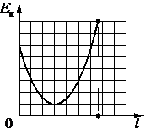
- На рисунке представлен график изменения кинетической энергии свободно падающего тела
с течением времени. Какие два утверждения о движении тела не противоречат представленному графику, если сопротивление воздуха мало?
1) | Тело брошено вертикально вверх с поверхности Земли и упало на балкон.
2) | Тело брошено под углом к горизонту с балкона и упало на поверхность Земли.
3) | Тело брошено под углом к горизонту с поверхности Земли и упало обратно на Землю.
4) | В верхней точке траектории скорость тела была равна нулю.
5) | Перед падением модуль скорости тела был больше начальной скорости.

- В школьном опыте брусок, лежащий на горизонтальном диске, вращается вместе с ним с некоторой угловой скоростью. В ходе опыта частоту оборотов диска увеличили. При этом положение бруска на диске осталось прежним. Как изменились при этом следующие три величины: линейная скорость вращения диска, центростремительное ускорение бруска, сила нормального давления бруска на опору?
Для каждой величины определите соответствующий характер изменения:
1) увеличилась
2) уменьшилась
3) не изменилась
Запишите в таблицу выбранные цифры для каждой физической величины. Цифры в ответе могут повторяться.
Линейная скорость вращения диска | Центростремительное ускорение бруска | Сила нормального давления бруска на опору

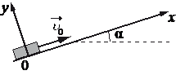
- После удара шайба массой m начала скользить с начальной скоростью 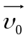 вверх по плоскости, установленной под углом α к горизонту (см. рисунок). Переместившись вдоль оси Ox на расстояние s, шайба соскользнула в исходное положение. Коэффициент трения шайбы о плоскость равен μ. Формулы А и Б позволяют рассчитать значения физических величин, характеризующих движение шайбы.
Установите соответствие между формулами и физическими величинами, значение которых можно рассчитать по этим формулам.
К каждой позиции первого столбца подберите соответствующую позицию
из второго столбца и запишите в таблицу выбранные цифры под соответствующими буквами.

ФОРМУЛЫ |  | ФИЗИЧЕСКИЕ ВЕЛИЧИНЫ
  А) | mgcosα
  Б) | g(μcosα+sinα)
  1) | модуль силы нормальной реакции опоры
  2) | модуль ускорения шайбы при её движении вниз
  3) | модуль ускорения шайбы при её движении вверх
  4) | модуль силы трения

 | 1) | 0 |  | 2) | О₁О₃ |  | 3) | АО₁ |  | 4) | ОВ

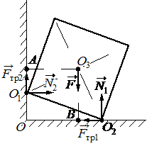
- Однородный куб опирается одним ребром на пол, другим на вертикальную стену (см. рисунок). Плечо силы упругости 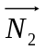 относительно оси, проходящей через точку О₃ перпендикулярно плоскости рисунка, равно
- В резервуаре находится 20 кг азота при температуре 300 К и давлении 10⁵ Па. Каков объем резервуара? Ответ округлите до целых_________м³

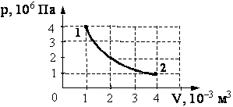
- На графике показана зависимость давления одноатомного идеального газа от объема. Газ совершает работу, равную 3 кДж. Количество теплоты, полученное газом при переходе из состояния 1 в состояние 2, равно
______________кДж
- В цилиндре при 20 ͌С находится 2 кг воздуха под давлением 9,8∙10⁵ Па. Какова работа воздуха при его изобарном нагревании на 100 ͌С? Ответ выразите в килоджоулях (кДж) и округлите до целых ______________кДж

- Относительная влажность воздуха в закрытом сосуде с поршнем равна 40%. Объём сосуда за счёт движения поршня медленно уменьшают при постоянной температуре. В конечном состоянии объём сосуда в 4 раза меньше начального. Выберите из предложенного перечня два утверждения, которые соответствуют результатам проведённых экспериментальных наблюдений, и укажите их номера.
 | 1) | При уменьшении объёма сосуда в 2,5 раза на стенках появляется роса.
 | 2) | Давление пара в сосуде всё время увеличивается.
 | 3) | В конечном и начальном состояниях масса пара в сосуде одинакова.
 | 4) | При уменьшении объёма в 2 раза относительная влажность воздуха  в сосуде стала равна 80%.
 | 5) | В конечном состоянии весь пар в сосуде сконденсировался.

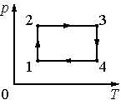
- Изменение состояния 1 моль одноатомного идеального газа происходит по циклу, показанному на рисунке.
Установите соответствие между процессами и физическими величинами (ΔU – изменение внутренней энергии; А – работа газа), которые их характеризуют.
К каждой позиции из первого столбца подберите соответствующую позицию из второго и запишите в таблицу выбранные цифры под соответствующими буквами.

ПРОЦЕССЫ |  | ФИЗИЧЕСКИЕ ВЕЛИЧИНЫ
  А) | переход 1 → 2
  Б) | переход 2 → 3
  1) | ΔU = 0; A > 0
  2) | ΔU = 0; A < 0
  3) | ΔU < 0; A < 0
  4) | ΔU > 0; A > 0

- Два неподвижных точечных электрических заряда действуют друг на друга с силами 16 нН. Какими станут силы взаимодействия между ними, если, не меняя расстояния между зарядами, увеличить модуль каждого из них в 4 раза? ______________нН
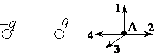
- На рисунке представлено расположение двух неподвижных электрических зарядов – q и – q.
Направлению вектора напряженности суммарного электрического поля этих зарядов в точке А соответствует стрелка __________

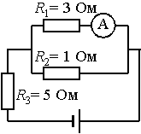
- В цепи, изображённой на рисунке, идеальный амперметр показывает 1 А. Найдите ЭДС источника, если его внутреннее сопротивление 1 Ом.
_________В

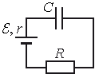
- В момент времени t = 0 незаряженный конденсатор подключают к источнику тока последовательно с резистором R = 20 кОм (см. рисунок). Значения напряжения между обкладками конденсатора, измеренные в последовательные моменты времени с точностью 0,1 В, представлены в таблице.
t, c | 0 | 1 | 2 | 3 | 4 | 5 | 6 | 7
U, В | 0 | 3,8 | 5,2 | 5,7 | 5,9 | 6,0 | 6,0 | 6,0
Выберите два верных утверждения о процессах, происходящих в цепи. Сопротивлением проводов и внутренним сопротивлением источника тока пренебречь.
 |  |  | 1) | Падение напряжения на резисторе максимально в момент времени t = 7 c.
 |  |  | 2) | Сила тока в цепи минимальна в момент времени t = 0 c.
 |  |  | 3) | Сила тока в цепи в момент времени t = 2 c равна 40 мкА.
 |  |  | 4) | ЭДС источника тока равна 6 В.
 | 5) | Падение напряжения на резисторе в момент времени t = 2 c равно 5,2 В.

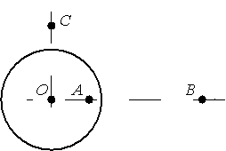
- На неподвижном проводящем уединённом шарике радиусом R находится заряд Q. Точка O – центр шарика, OA = $\frac{3R}{4}$, OB = 3R, OC = $\frac{3R}{2}$. Модуль напряжённости электростатического поля заряда Q в точке C равен E_{C}. Чему равен модуль напряжённости электростатического поля заряда Q в точке A и точке B?
Установите соответствие между физическими величинами и их значениями. К каждой позиции первого столбца подберите соответствующую позицию второго и запишите в таблицу выбранные цифры под соответствующими буквами.

ФИЗИЧЕСКИЕ ВЕЛИЧИНЫ |  | ИХ ЗНАЧЕНИЯ
  А) | модуль напряжённости электростатического поля шарика в точке A
  Б) | модуль напряжённости электростатического поля шарика в точке B
  1) | 0
  2) | 4E_{С}
  3) | $$\frac{E_{c}}{2}$$
  4) | $$\frac{E_{c}}{4}$$

Часть 2
Полное правильное решение каждой из задач № В1-В3 должно содержать законы и формулы, применение которых необходимо и достаточно для решения задачи, а также математические преобразования, расчёты с численным ответом и при необходимости рисунок, поясняющий решение.

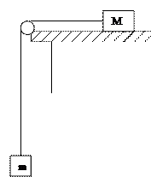
- Брусок массой 1кг скользит по горизонтальной поверхности с ускорением 0,5м/с² под действием горизонтальной нити, перекинутой через неподвижный блок, и к концу которой подвешен груз. Коэффициент трения бруска о поверхность равна 0,2. Найдите силу натяжения и массу груза m.

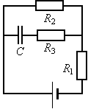
- Конденсатор емкостью 2 мкФ присоединен к источнику постоянного тока с ЭДС 3,6 В и внутренним сопротивлением 1 Ом. Сопротивления резисторов R₁ = 4 Ом, R₂ = 7 Ом, R₃ = 3 Ом. Каков заряд на левой обкладке конденсатора?

ВАРИАНТ № 2
Часть 1
Ответами к заданиям 1–24 являются слово, число или последовательность цифр или чисел. Запишите ответ в поле ответа в тексте работы, а затем перенесите в БЛАНК ОТВЕТОВ № 1 справа от номера соответствующего задания, начиная с первой клеточки. Каждый символ пишите в отдельной клеточке в соответствии с приведёнными в бланке образцами. Единицы измерения физических величин писать не нужно.
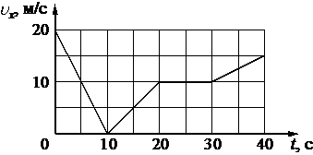
- Автомобиль движется по прямой улице, параллельной оси Ox. На графике представлена зависимость проекции его скорости υ_{x} от времени t.
Определите проекцию ускорения автомобиля a_{x} в интервале времени от 0 до 10 с. a_{x} =_____ м/с²
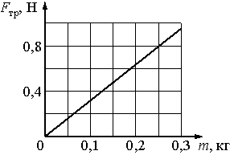
- При исследовании зависимости модуля силы трения скольжения F_{тр} стального бруска по поверхности стола от массы m бруска на брусок помещали дополнительные грузы. По результатам исследования получен график, представленный на рисунке. Определите коэффициент трения_____
- Автомобиль массой 1030 кг движется равномерно по мосту на высоте 5 м над землёй. Скорость автомобиля равна 10 м/с. Каков импульс автомобиля? _________

- Два маленьких шарика с одинаковыми массами m, расстояние между которыми равно r, притягиваются друг к другу с гравитационными силами, равными по модулю 0,6 пН. Каков модуль сил гравитационного притяжения двух других шариков, если масса одного 3m, масса другого m/3, а расстояние между их центрами r/2? ______ пН.

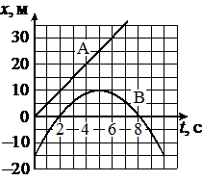
- На рисунке приведены графики зависимости координаты от времени для двух тел: А и В, движущихся по прямой, вдоль которой направлена ось Ох. Выберите два верных утверждения о характере движения тел.
1) | Тело А движется равноускоренно.
2) | Скорость тела А в момент времени t = 5 с равна 5 м/с.
3) | Тело В меняет направление движения в моменты времени t₁ = 2 с  и t₂ = 8 с.
4) | В тот момент, когда скорость тела В обратилась в нуль, расстояние между телами А и В составляло 15 м.
5) | В момент t = 2 с тело В покоится.
- Камень брошен вверх под углом к горизонту. Сопротивление воздуха пренебрежимо малó. Как меняются с набором высоты модуль ускорения камня, его потенциальная энергия в поле тяжести и горизонтальная составляющая его скорости?

Для каждой величины определите соответствующий характер изменения:
1) | увеличивается
2) | уменьшается
3) | не изменяется
Запишите в таблицу выбранные цифры для каждой физической величины. Цифры в ответе могут повторяться.
Модуль ускорения камня | Потенциальная энергия камня | Горизонтальная составляющая скорости камня

- Грузовик, движущийся по прямой горизонтальной дороге со скоростью υ, затормозил так, что колёса перестали вращаться. Масса грузовика m, коэффициент трения колёс о дорогу μ. Формулы А и Б позволяют рассчитать значения физических величин, характеризующих движение грузовика.
Установите соответствие между формулами и физическими величинами, значение которых можно рассчитать по этим формулам.
К каждой позиции первого столбца подберите соответствующую позицию второго столбца и запишите в таблицу выбранные цифры под соответствующими буквами.

ФОРМУЛЫ |  | ФИЗИЧЕСКИЕ ВЕЛИЧИНЫ
  А) | mg
  Б) | 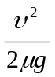
  1) | модуль ускорения
  2) | тормозной путь
  3) | модуль силы давления колёс на дорогу
  4) | модуль силы трения

 | 1) | 0 |  | 2) | О₂О₃ |  | 3) | АО₃ |  | 4) | ВО₂
- Однородный куб опирается одним ребром на пол, другим на вертикальную стену (см. рисунок). Плечо силы упругости 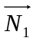 относительно оси, проходящей через точку О₃ перпендикулярно плоскости рисунка, равно
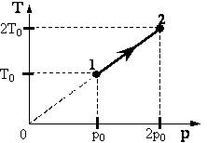
- В закрытом сосуде под поршнем находится водяной пар при температуре 100 °С под давлением 20 кПа. Каким станет давление пара, если, сохраняя его температуру неизменной, уменьшить объём пара в 4 раза? _______кПа
- На графике показана зависимость температуры от давления идеального одноатомного газа. Внутренняя энергия газа увеличилась на 20 кДж. Количество теплоты, полученное газом, равно ___________кДж.
- Объем постоянной массы идеального одноатомного газа увеличился при постоянном давлении 5×10⁵ Па на 0,03 м³. Насколько увеличилась внутренняя энергия газа? Ответ выразите в _________кДж. и округлите до десятых.

- В понедельник и вторник температура воздуха была одинаковой. Парциальное давление водяного пара в атмосфере в понедельник было меньше, чем во вторник.
Из приведённого ниже списка выберите два правильных утверждения и укажите их номера.
 | 1) | Масса водяных паров, содержащихся с 1 м³ воздуха в понедельник была больше, чем во вторник
 | 2) | Относительная влажность воздуха в понедельник была меньше, чем во вторник
 | 3) | Концентрация молекул водяного пара в воздухе в понедельник и вторник была одинаковой
 | 4) | Давление насыщенных водяных паров в понедельник было больше, чем во вторник
 | 5) | Плотность водяных паров, содержащихся в воздухе в понедельник была меньше, чем во вторник

- На рисунках А и Б приведены графики двух процессов: 1–2 и 3–4, в каждом из которых участвует 1 моль неона. Графики построены в координатах p–V и p–T, где p – давление, V – объём и T – абсолютная температура газа. Установите соответствие между графиками и утверждениями, характеризующими изображённые на графиках процессы.
К каждой позиции первого столбца подберите соответствующую позицию из второго столбца и запишите в таблицу выбранные цифры под соответствующими буквами.

ГРАФИКИ |  | УТВЕРЖДЕНИЯ
  А) | 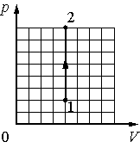
  Б) | 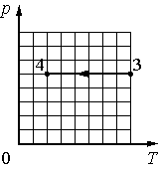
  1) | Над газом совершают работу, при этом его внутренняя энергия увеличивается.
  2) | Газ получает теплоту, при этом его внутренняя энергия увеличивается.
  3) | Газ получает теплоту и совершает работу.
  4) | Над газом совершают работу, при этом газ отдаёт теплоту.

- Два неподвижных точечных заряда действуют друг на друга с силами, модуль которых равен 4 мкН. Чему станет равен модуль этих сил, если увеличить один заряд в 3 раза, другой в 2 раза, а расстояние между ними оставить прежним? ________мкН
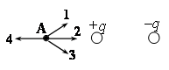
- На рисунке представлено расположение двух неподвижных точечных электрических зарядов: +q и –q (q > 0). Направлению вектора напряжённости суммарного электрического поля этих зарядов в точке А соответствует стрелка _________
- В цепи, изображенной на рисунке амперметр показывает 1 А. Найдите внутреннее сопротивление источника, если его ЭДС 27 В.
_______Ом
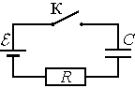
- Конденсатор подключён к источнику тока последовательно с резистором R=20 кОм (см. рисунок). В момент времени t=0 ключ замыкают. В этот момент конденсатор полностью разряжен. Результаты измерений силы тока в цепи представлены в таблице.
t, с | 0 | 1 | 2 | 3 | 4 | 5 | 6
I, мкА | 300 | 110 | 40 | 15 | 5 | 2 | 1
Внутренним сопротивлением источника и сопротивлением проводов пренебречь. Выберите два верных утверждения о процессах, наблюдаемых в опыте.
 | 1) | Ток через резистор в процессе наблюдения увеличивается.
 | 2) | Через 6 с после замыкания ключа конденсатор полностью зарядился.
 | 3) | ЭДС источника тока составляет 6 В.
 | 4) | В момент времени t = 3 с напряжение на резисторе равно 0,6 В.
 | 5) | В момент времени t = 3 с напряжение на конденсаторе равно 5,7 В.

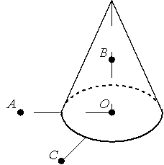
- На неподвижном проводящем уединённом конусе высотой H и радиусом основания R = $\frac{H}{2}$ находится заряд Q. Точка O– центр основания конуса, OA = OC = 2R, OB = R, угол AOC прямой, отрезки OA и OC лежат в плоскости основания конуса. Модуль напряжённости электростатического поля заряда Q в точке С равен E_{С}. Чему равен модуль напряжённости электростатического поля заряда Q в точке А и точке В?
Установите соответствие между физическими величинами и их значениями. К каждой позиции первого столбца подберите соответствующую позицию второго и запишите в таблицу выбранные цифры под соответствующими буквами.

ФИЗИЧЕСКИЕ ВЕЛИЧИНЫ |  | ИХ ЗНАЧЕНИЯ
  А) | модуль напряжённости электростатического поля конуса в точке А
  Б) | модуль напряжённости электростатического поля конуса в точке В
  1) | 0
  2) | E_{С}
  3) | 2 E_{С}
  4) | 4 E_{С}

Часть 2
Полное правильное решение каждой из задач № В1-В3 должно содержать законы и формулы, применение которых необходимо и достаточно для решения задачи, а также математические преобразования, расчёты с численным ответом и при необходимости рисунок, поясняющий решение.

- Два тела, массы которых m = 2 кг и М= 3 кг, связаны нитью. Тело массой М находится на горизонтальном столе, а тело массой m висит на нити, которая проходит через блок. Коэффициент трения тела М о стол равен μ= 0,2. Трением в блоке пренебречь. Массой блока пренебречь. Массой нити и растяжением нити пренебречь.
Найти ускорения тел и силу натяжения нити.

- Конденсатор емкостью 2 мкФ присоединен к источнику постоянного тока с ЭДС 3,6 В и внутренним сопротивлением 1 Ом. Сопротивления резисторов R₁ = 4 Ом, R₂ = 7 Ом, R₃ = 3 Ом. Каков заряд на левой обкладке конденсатора?

